NAUCZANIE ZDALNE Poniedziałek 22.11.2021
- WF
Proszę obejrzeć filmik.
https://youtu.be/P8128iS8o0g

- REWALIDACJA

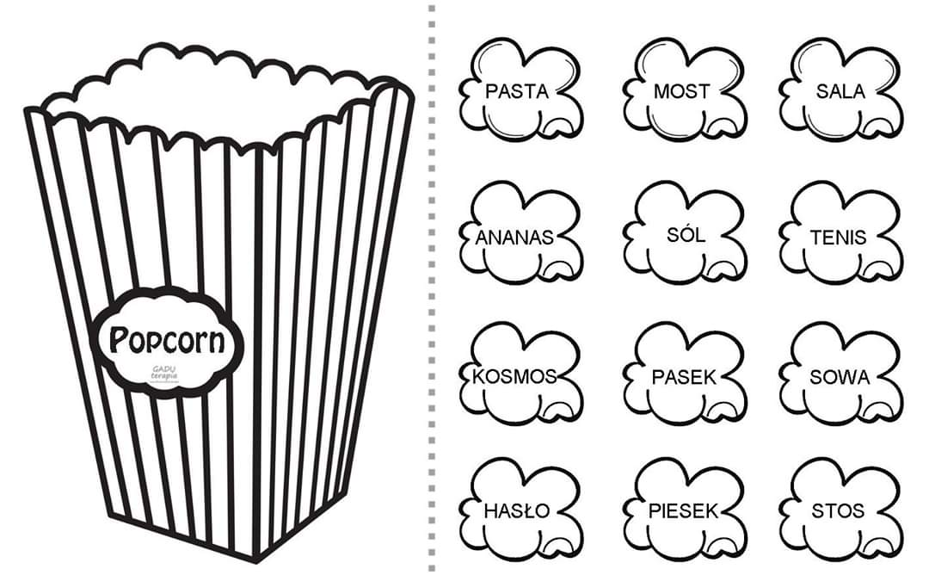

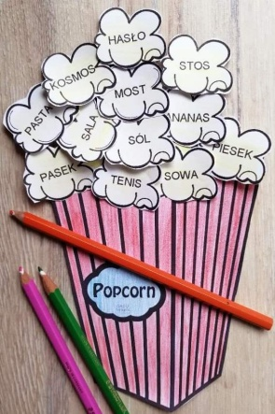

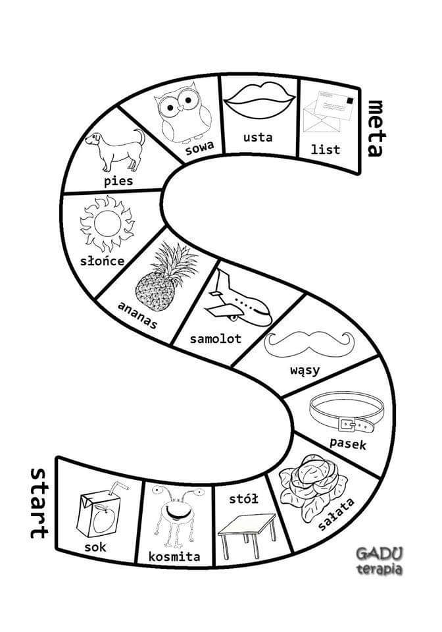

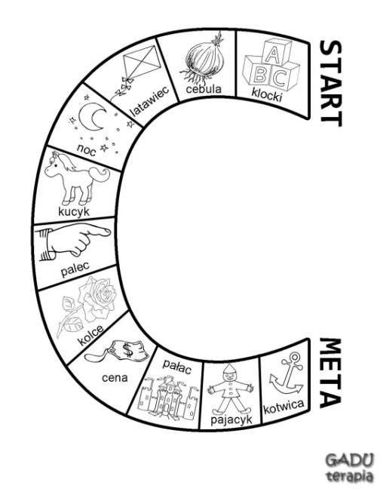
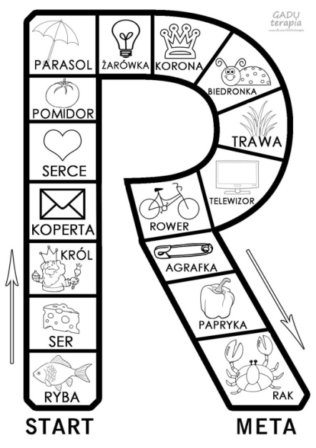

3.Rewalidacja- zastępstwo Anna Ciemny
Dzień dobry, moja propozycja na dzisiaj na początek krótka piosenka rytmiczna na rozgrzewkę (1 link), na zakończenie zajęć, spróbujmy się zrelaksować posłuchajmy krótkiej historii i wyciszmy się. Ten dzień był dla Nas wszystkich trudny. Ale damy radę
https://youtu.be/Zg7pCZOtMXo

https://youtube.com/watch?v=zx5kz31mX74&feature=share

4.RELIGIA

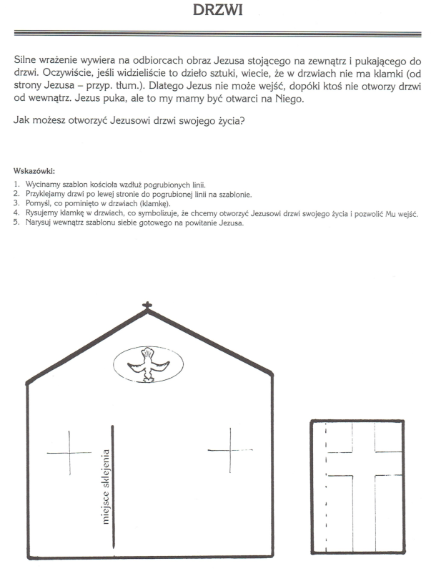

5.ZAJĘCIA ROZWIJAJĄCE KOMUNIKOWANIE SIĘ
Łączenie gestów z odpowiednim podpisem.
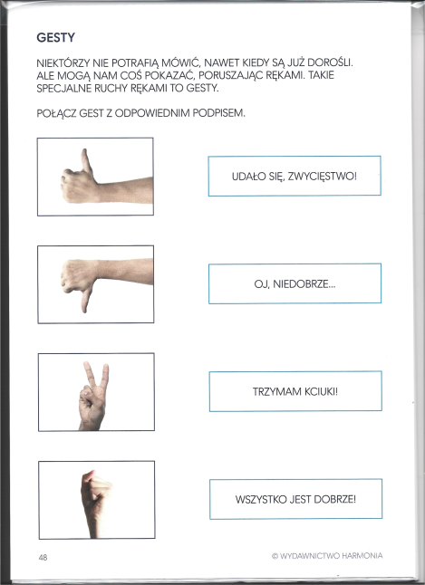

6.ZAJĘCIA ROZWIJAJĄCE KREATYWNOŚĆ
Zarys twarzy- uzupełnianie części twarzy.
Zadanie: Powycinaj z gazet elementy twarzy i przyklej w odpowiednich miejscach.

7. ZAJĘCIA ROZWIJAJĄCE KREATYWNOŚĆ
Zabawa ruchowa „Lustro”
Przebieg zabawy: Uczestnicy dobierają się w pary, jedna osoba jest lustrem, druga przeglądającym się w lustrze. Zabawa polega na tym, że osoba, która gra rolę lustra, musi naśladować swojego partnera starając się wykonywać takie same gesty.

